Devoir 5 Camille Michaud
MAT 1771 7916446

Question 1.
(a) Non, car on ne peut jamais déterminer si le modèle est approprié en ayant seulement comme valeur R², car R² est seulement une mesure de description de l’ajustement du modèle linéaire.
(b) Non, puisque la valeur de R² est très faible. Donc, ceci veut dire que la description de l’ajustement du modèle linéaire n’est pas très précise.

Question 2.
(a) Diagramme en haut à gauche : point aberrant en y et à la fois point levier aberrant
Diagramme en haut à droite : un point aberrant autant en y que point levier aberrant
Diagramme en bas à gauche : un point aberrant en y seulement
Diagramme en bas à droite : un point levier
(b) Le point a eu une influence sur les deux diagrammes en haut, puisque ce sont des diagrammes ayant un point aberrant en y, mais également un point levier aberrant, ce qui fait en sorte que la pente a beaucoup changée. Donc, dans ce cas, on peut effectivement dire que l’ajustement a été influencé à cause du point aberrant.
(c) La corrélation dans le cas d’un modèle linéaire sera alors plus forte, puisque le lien sera davantage linéaire et les points rapprochés. Dans le cas d’un point levier non aberrant, la corrélation changera beaucoup moins que dans le cas où c’est un point levier et aberrant en y.
(d) La pente restera semblable dans le cas des deux diagrammes du bas.

Question 3.
(a) Étant donné que le diagramme des résidus n’a aucune tendance, on peut dire que le modèle linéaire est approprié. À partir de ceci, on peut alors déduire que la mesure de description de l’ajustement du modèle linéaire (R²) est de 2,0% donc, très faible.
(b)
(c) Si l’on supprime ce point aberrant, le modèle ne changera pas beaucoup, puisque c’est point aberrant en y seulement, ceci ne fera pas changer de façon importante la pente. Pour qu’un point fasse changer considérablement la pente, il doit être autant un point levier qu’un point aberrant en y. Donc, il serait correct de laisser ce point aberrant seulement en y dans le diagramme.

Question 4.
(a) Non, je n’utiliserais pas une droite de régression pour prévoir le nombre de résidents qui parlent le cantonais en fonction du nombre de résidents qui parlent le mandarin, puisque toutes les données se situent majoritairement dans la même marge de nombres. Ce qui fait en sorte que la droite de régression ne serait pas représentative du modèle et des données.
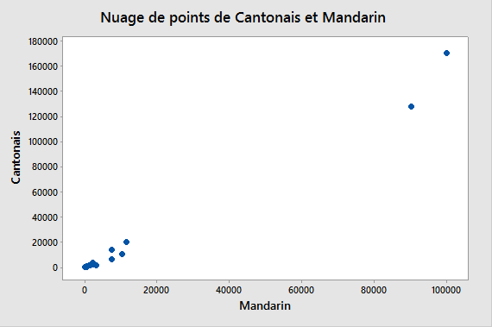

(b) Avec les log, j’utiliserai un modèle linéaire pour les prévisions. 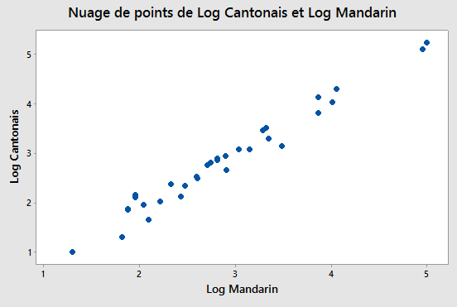
La proportion de la variabilité dans le log du nombre parlant le cantonais est expliquée par la variabilité dans le log du nombre parlant le mandarin est de 96,96% (qui est aussi R²)

(c) Log Cantonais = -0,350 + 1,1113 Log Mandarin
Log Cantonais = -0,350 + 1,1113 (4)
Log Cantonais = 4,0952

(d)

(e)
(f) Vancouver et Toronto

Question 5.
(a) Non
(b) Échantillonnage stratifié

Question 6.
(a) Échantillonnage en grappes
(b) Non, puisqu’il y a des risques que la variabilité intra-grappe, donc la variabilité entre les joueurs d’une même équipe soit très petite. Ceci ferait en sorte qu’il serait probable que la variabilité entre grappe soit très grande, donc que les résultats entre les équipes soit différents. Dans ce cas ci, il y aurait alors une très grande variabilité entre les grappes et l’échantillon, donc les résultats de l’équipe choisie, ne serait pas représentatif de l’étude de la consommation de drogues dans la ligue majeure de baseball au complet.

Question 7.
(a) Échantillonnage aléatoire simple, puisque tous les individus ont théoriquement une chance égale d’appeler. Les biais sont : biais de commodité, biais de réponse volontaire, biais de non-réponse.
(b) Échantillonnage stratifié. Biais sont : biais de réponse volontaire, pourrait y avoir seulement des participants se souciant énormément de la question, échantillonnage de commodité, peut y avoir un biais de non-réponse vu que les parents et enseignants décident s’ils assistent ou non à la réunion.
(c) Échantillonnage en grappes. Il y a un risque de biais très fort, dans le cas où les résultats de la classe pourraient avoir une petite variabilité, mais une grande variabilité si l’on compare les résultats avec différentes classes de cette même école. Donc, on ne va pas chercher le plus d’éléments possibles. On pourrait, par exemple, aller chercher un parent d’un élève par classe de cette école, ce qui réduirait un peu la variabilité.
(d) Échantillonnage systématique. Peut y avoir un biais de non-réponse, si les gens ne sont pas disponibles à la maison et ce sondage peut-être long à effectuer.

Question 8.
(a) Oui.
- Biais de réponse, car la formulation de la question n’est pas neutre, elle peut influencer la réponse. Ils veulent identifier les éventuelles sources de mécontentements chez les employés en faisant une étude de satisfaction mensuelle au travail.
- Biais de commodité face à l’échantillonnage, puisque l’échantillonnage à l’aveuglette est souvent non-représentatif de la population cible. Par exemple, les employés n’ont pas tous le même poste et peuvent avoir des sources de mécontentement différentes selon le poste. Si c’est choisi à l’aveuglette, on ne sait pas si les résultats de chaque poste auront été suffisamment représentés dans l’étude.

(b) Une des méthodes pourrait être de faire l’échantillon aléatoire simple à partir d’une base d’échantillonnage.
(c) L’utilisation d’un échantillon aléatoire simple ne peut pas fournir l’opinion représentative puisque c’est une méthode d’échantillonnage qui tend à sous ou sur-souligner certaines caractéristiques de la population. Dans ce cas ci, il y a différents postes pour les employés et ces postes pourraient alors être sous ou sur-soulignés dans l’étude (Par exemple, un poste n’est même pas représenté dans l’étude du au hasard ou un poste est sur-représenté dans l’étude du au hasard.)
(d) Un échantillonnage stratifié serait plus représentatif en fonction des postes occupés par les employés et serait en mesure de réduire davantage la variabilité, car les strates seront probablement plus homogènes que si l’on mettait tous les employés dans le même échantillon. Donc, simplement créer des strates en fonctions des postes et ensuite, faire un échantillon aléatoire à partir des strates (donc, des postes occupés).
(e) J’ai donc numéroté les chefs de projet de 1 à 14. Puis, j’ai utilisé le tableau de nombre aléatoire que j’ai divisé en nombre de 2 chiffres. J’ai regardé un à la fois dans la liste, jusqu’à ce que je trouve 2 nombres entre 1 et 14 (donc les numéros des chefs de partis). Mon résultat est donc Chen (11) et Yammoto (10).

Barrett = 1 Bowman = 6 Chen = 11
DeLara = 2 DeRoos = 7 Grigorov = 12
Maceli = 3 Mulvaney = 8 Pagliarulo = 13
Rosica = 4 Smithson = 9 Tadros = 14
Williams = 5 Yammoto = 10

11/22/7 5/84/74/ 17/27/2 3/76/19/ 69/51/7 6/29/64 /67/96/2 3/45/10/ 12/60/7 5/22/55

